测试分析报告（GB8567——88）

1引言

1.1编写目的
目的在于测试系统的可行性，测试软件功能的可实施性以及程序执行的效率。在网页端运行时的合理性以及为系统的发布做最后的准备，并且为维护奠定基础以及提供参考资料。

1.2背景
说明：
- 购书平台“左左书店”
- 本项目提出者是本项目的负责组长吴世乾。
- 本项目开发者是“左左书店”负责团队，内部成员有职璐、曹萌、张荷。
- 本项目的用户初步定为本校的所有师生（包括教职工）。
- 本项目的任务主要依靠计算机实现。
- 测试基于互联网以及网页端，调试使用php/html/SQL集成开发平台。

1.3定义
SQL SERVER: 系统服务器所使用的数据库管理系统（DBMS）。
SQL: 一种用于访问查询数据库的语言
php：一种后端语言，是世界上最好的语言。
Bootstrap：一种前端框架，构建主要的样式
HTML：超文本标记语言，标准通用标记语言下的一个应用。

1.4参考资料
a. 《Visual Basic 程序设计使用》
b. 软件需求说明书（GB856T——88）.doc
c. 马平、黄冬梅：《软件文档写作教程》 电子工业出版社 2010年
d. 《php权威开发指南》

2测试概要

字段名称 | 类型 | 是否必选 | 注释
标识符 | 整型 | 是 | 唯一标识该测试用例
测试项 | 字符型 | 是 | 测试的对象
测试环境要求 | 字符型 | 是 | 可能在整个模块里面使用相同的测试环境需求
输入标准 | 字符型 | 否
输出标准 | 字符型 | 是
测试用例间的关联 | 字符型 | 否 | 并非所有的测试用例之间都需要关联

3测试结果及发现
测试用例如下：
- 打开“左左书店”首页可见本项目人员基本信息
- 首先登陆管理员“admin”查看数据库内存入的信息
- 进行一些操作：添加新书、管理用户（users）、管理订单（orders）
- 退出管理员账号并且以用户账号登陆，进行查询书籍、购买书籍的基本操作
- 推出用户账号并以管理员账号重新登录查看数据库内的信息是否发生预期的改变，并再次进行一些功能的操作实现
- 回到初始界面，并且进行新用户注册这一项功能的测试
- 以管理员身份登陆，查看6.的功能是否成功测试完毕
- 以新用户的身份登陆进行4.的操作并检查测试用例是否成功。

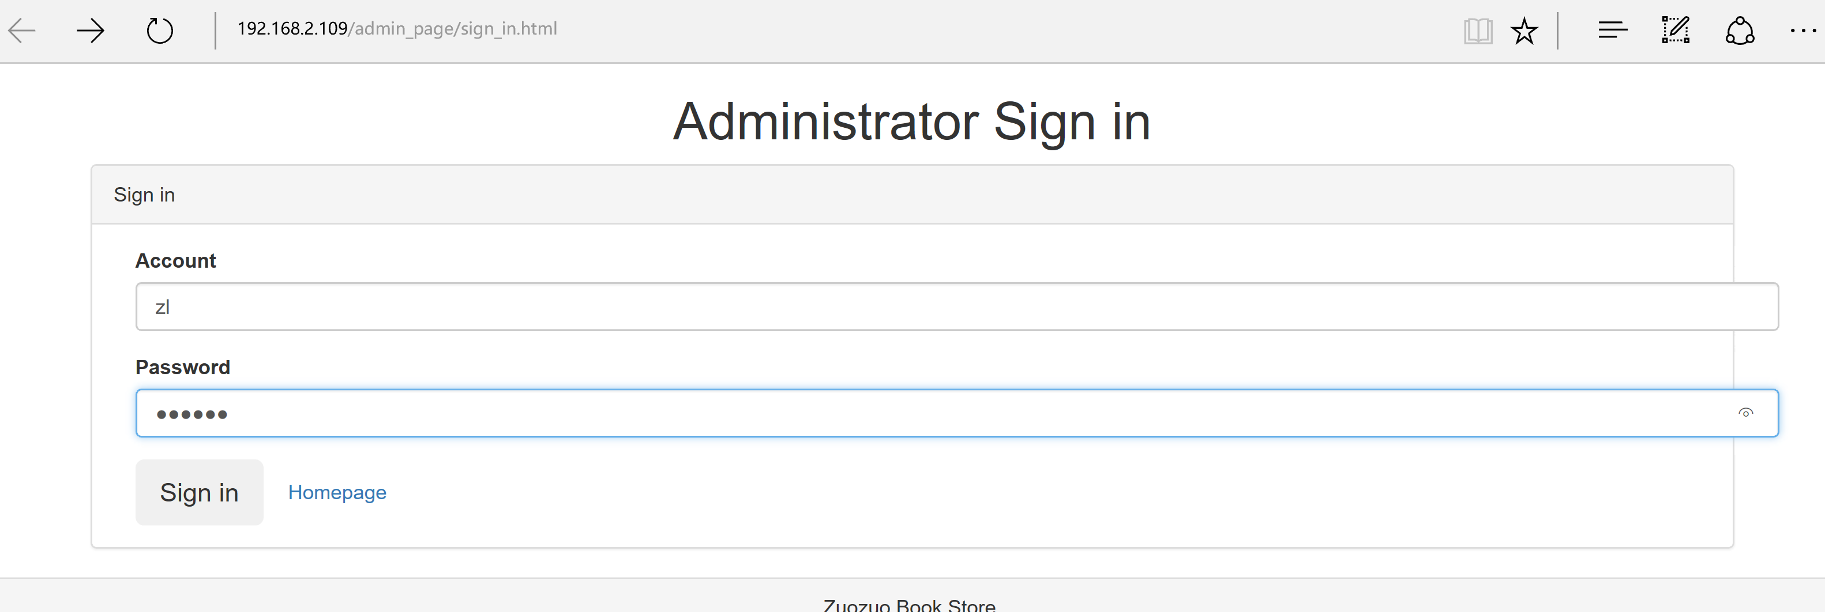
在以上测试用例中发现了一个用户删除的错误，在对源代码查错并更改之后优化了系统。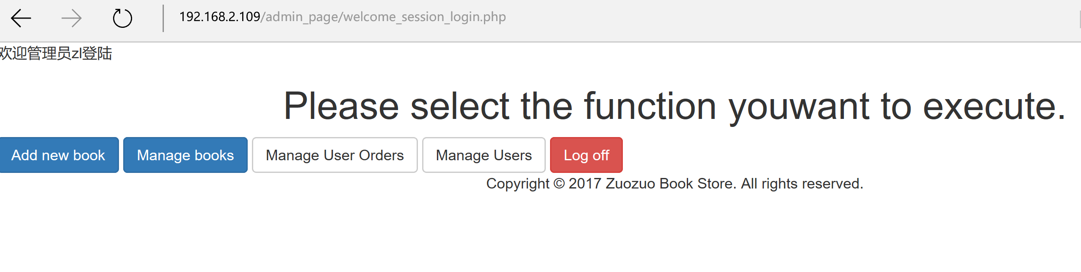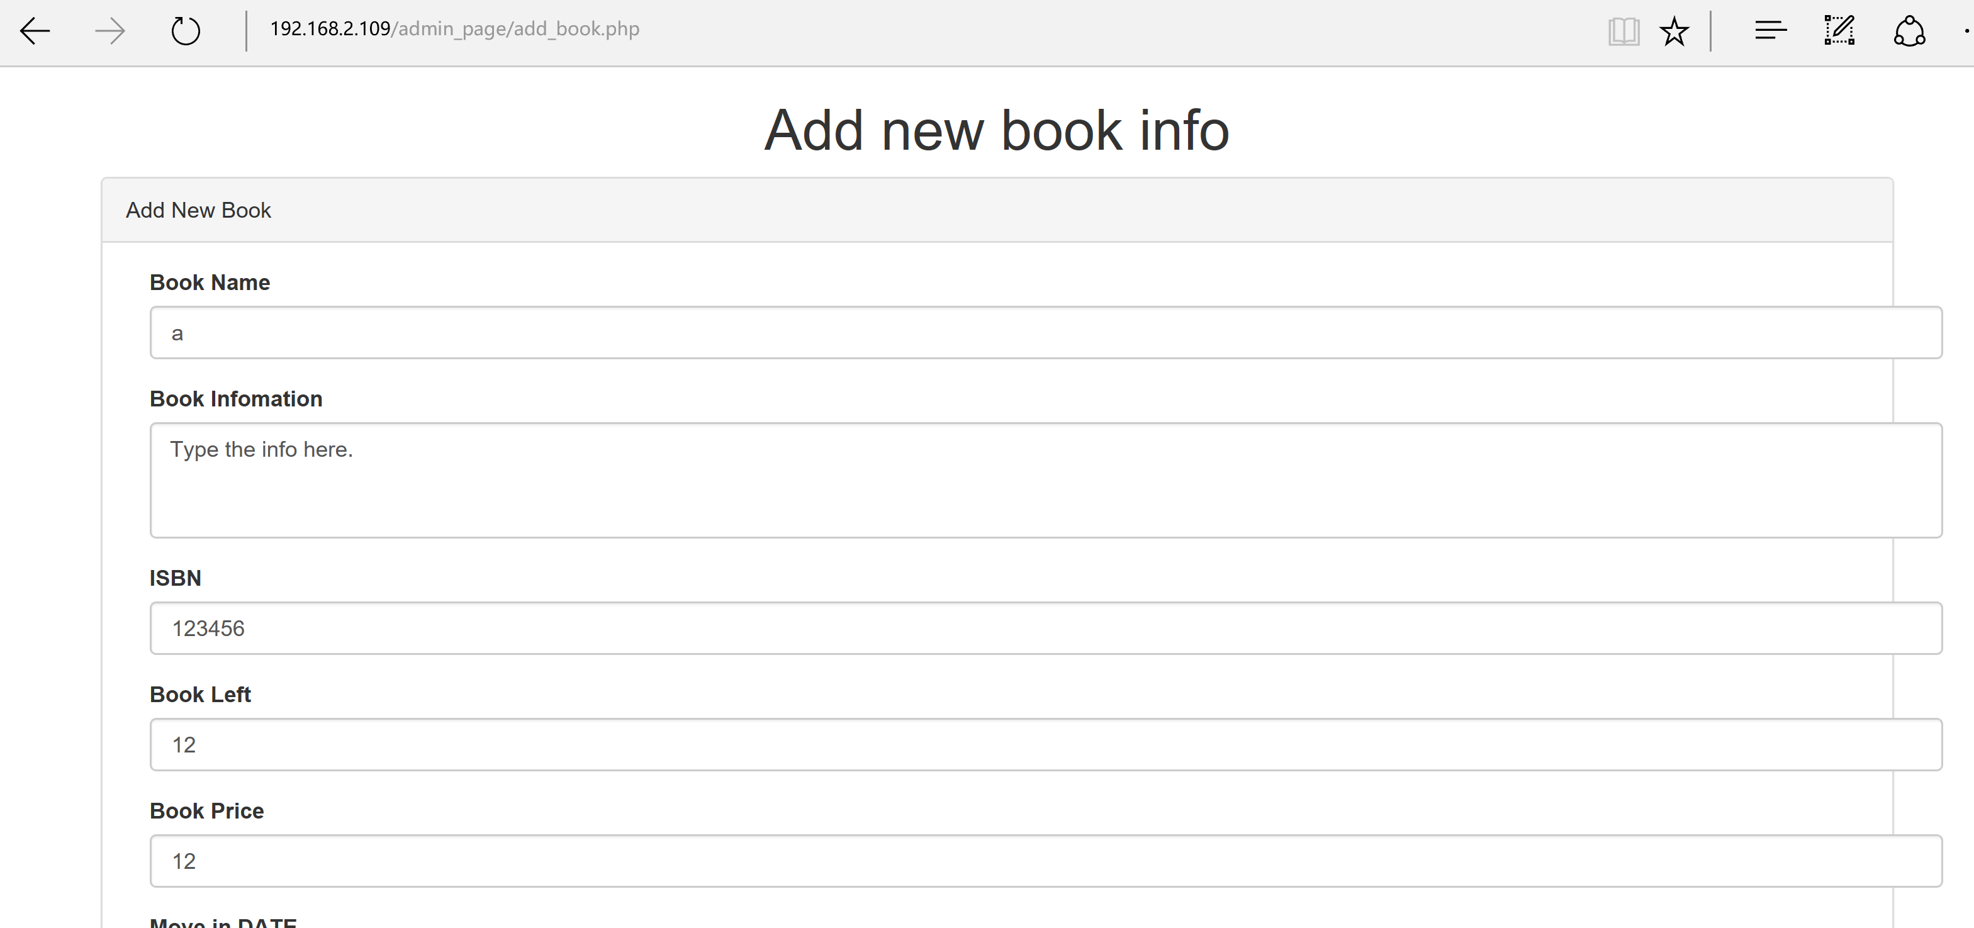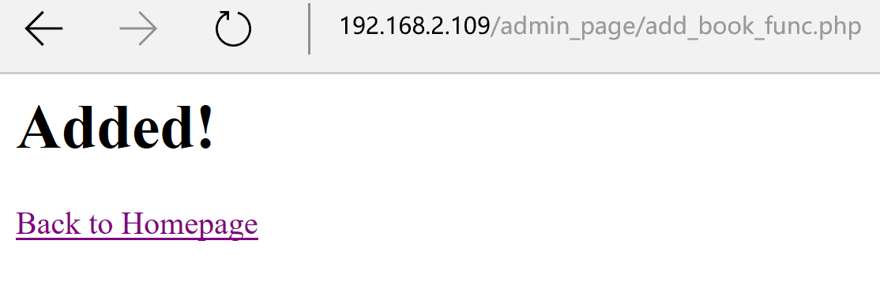
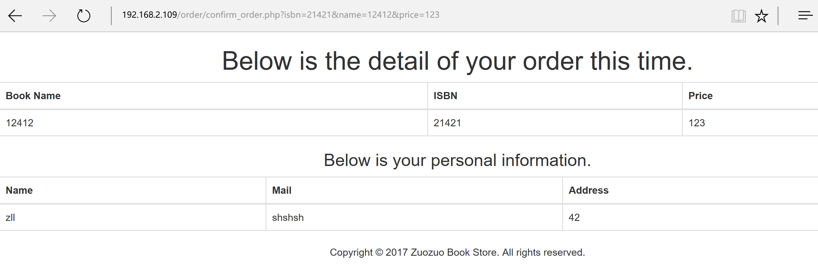
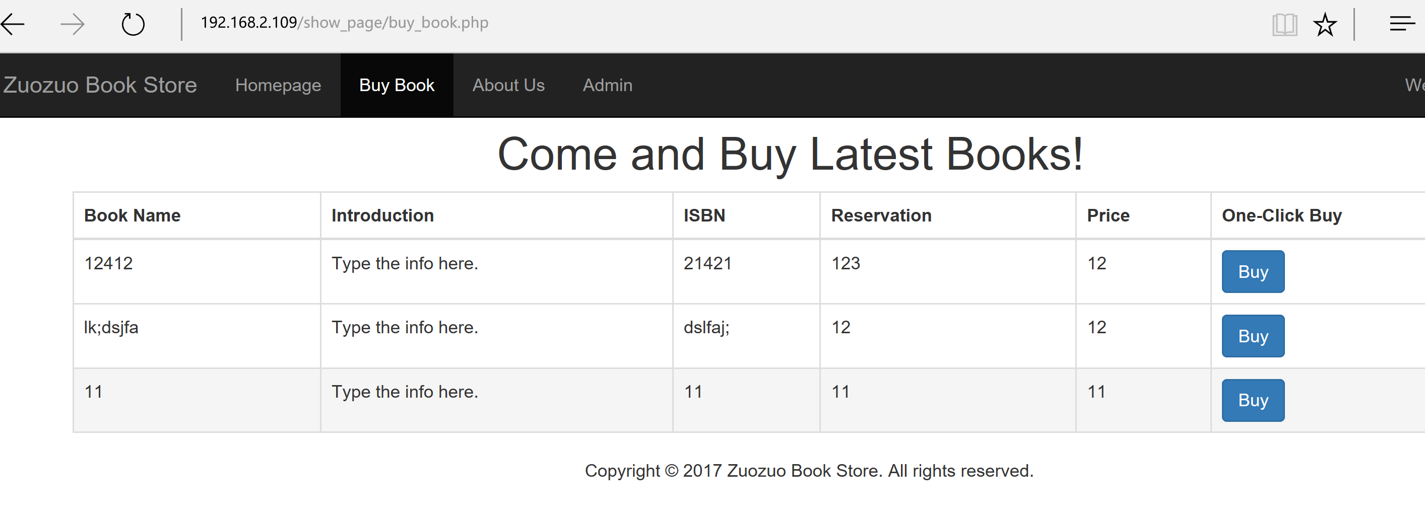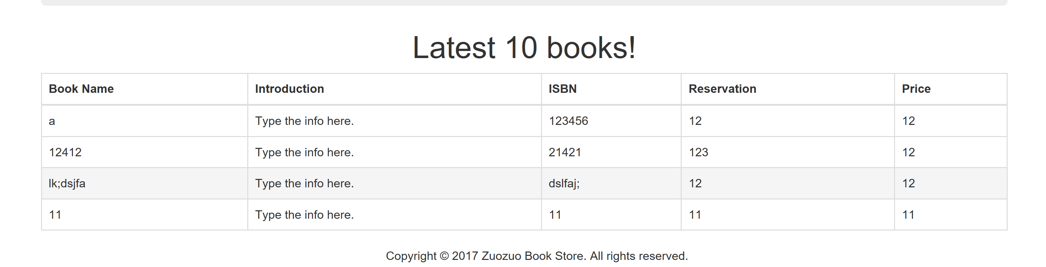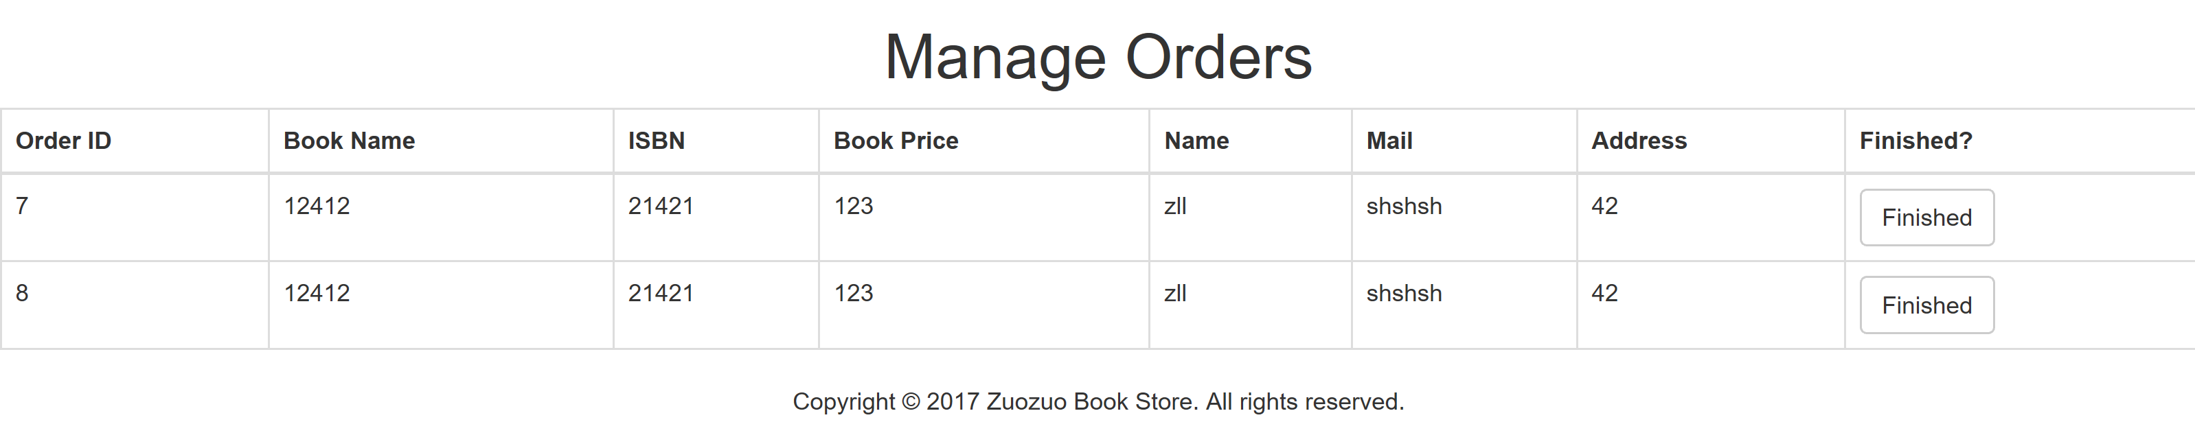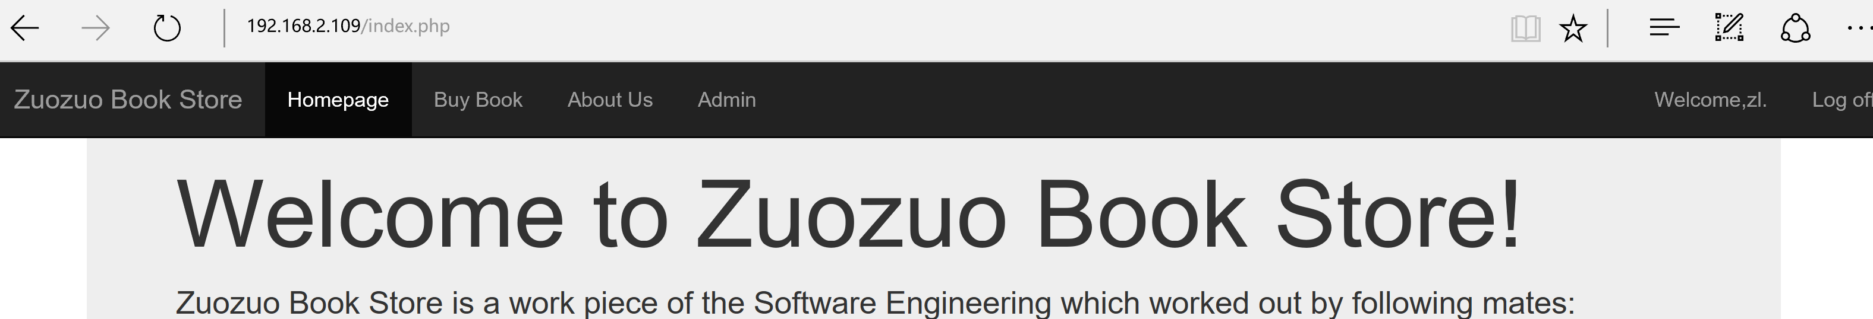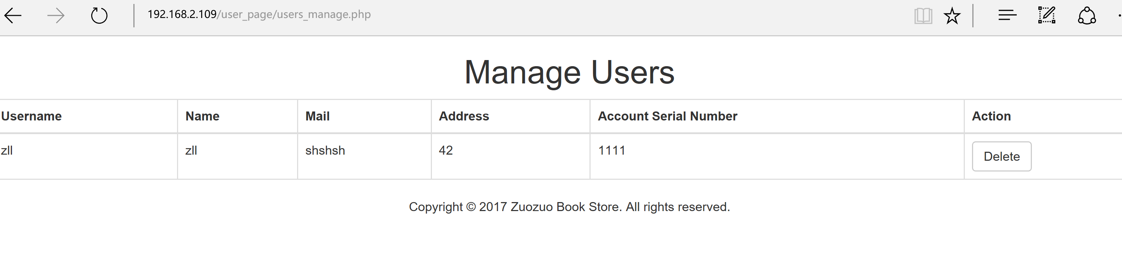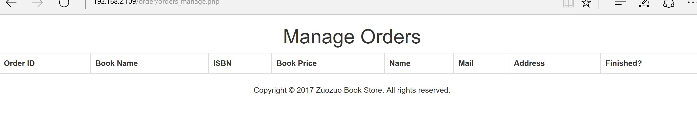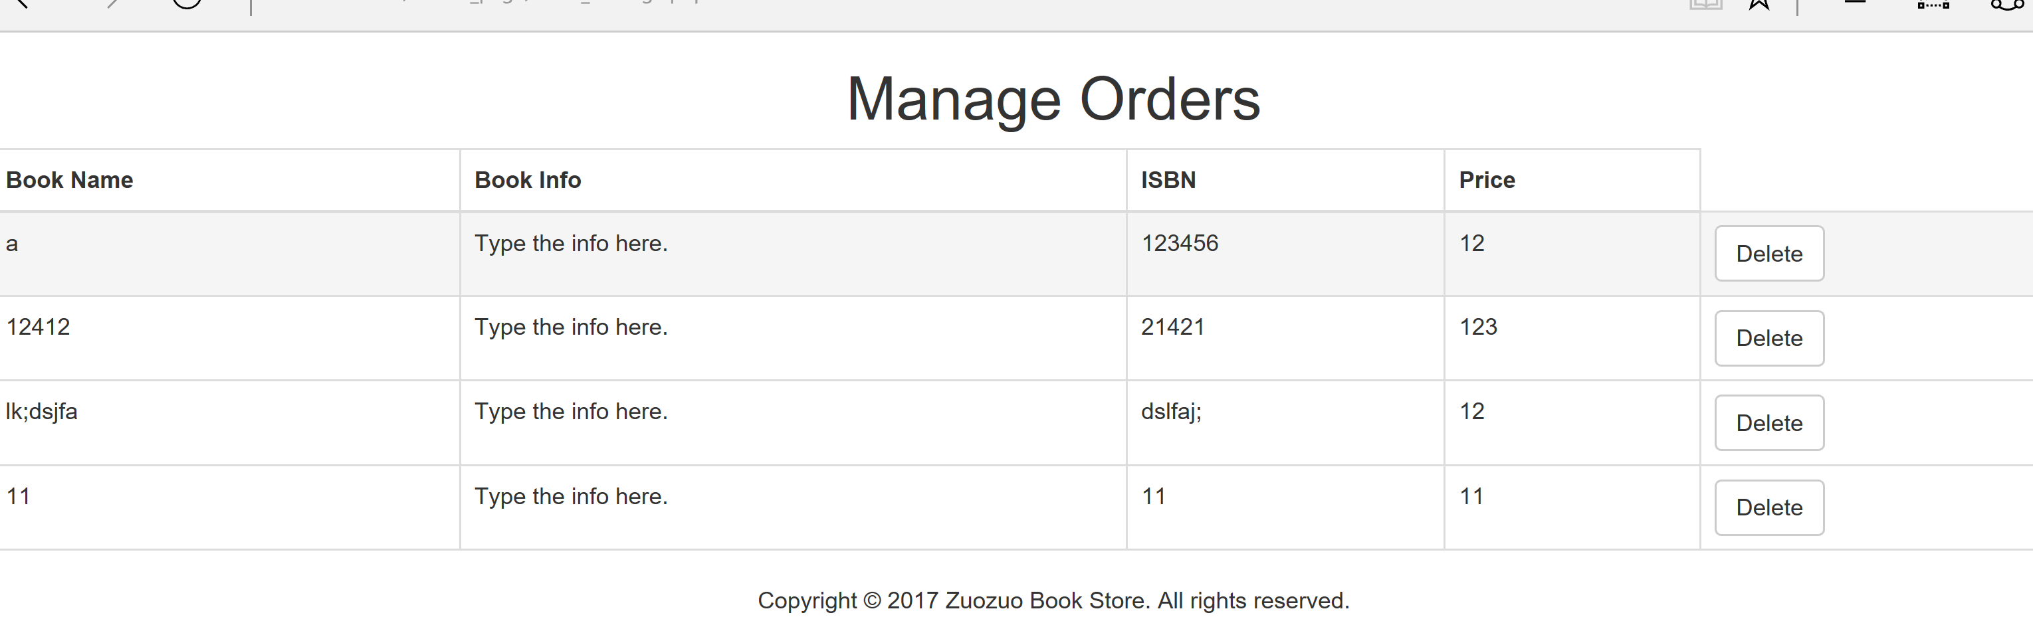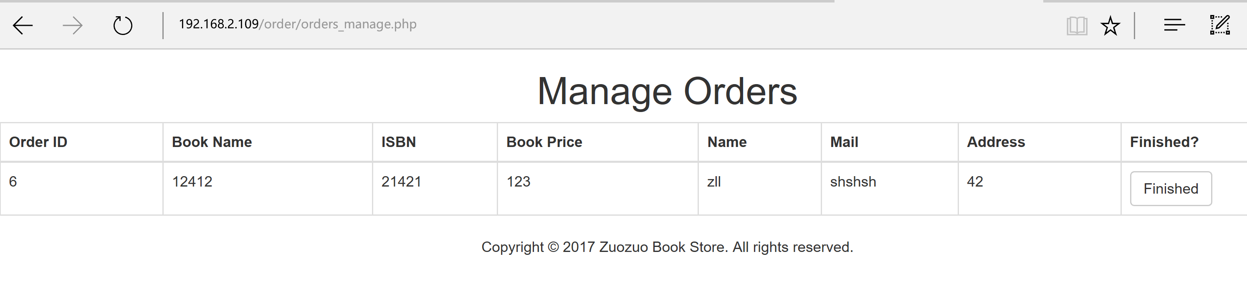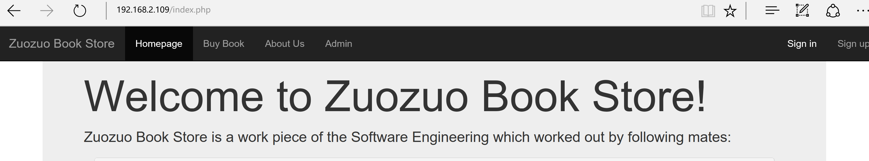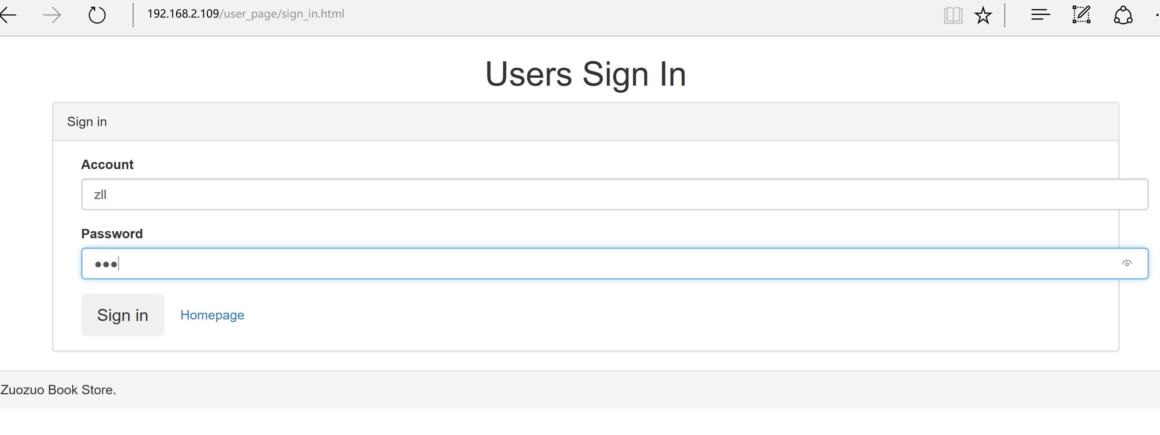

4对软件功能的结论

功能
该系统可以进行客户的注册、登陆，并且完成买书的操作；同时可以进行管理员的登陆、管理书籍、添加新书、管理订单、管理用户。本系统也提供了部分小的信息显示功能，如：在主页显示最近添加的十本新书以及管理员的基本信息等。

限制
本系统一次只能购买一本书，未能实现购物车的功能，以及未添加基本的支付方式等在线交易功能，实现基本的购书功能，整个系统略显单调。

5分析摘要

5.1能力
该系统可以进行客户的注册、登陆，并且完成买书的操作；同时可以进行管理员的登陆、管理书籍、添加新书、管理订单、管理用户。本系统也提供了部分小的信息显示功能，如：在主页显示最近添加的十本新书以及管理员的基本信息等，以及实现基本的cookie网页要求，进行了较为人性化的处理。
本系统基于网页/浏览器进行测试，对浏览器的选择无特殊要求，较为通用。

5.2缺陷和限制
本系统一次只能购买一本书，未能实现购物车的功能，以及未添加基本的支付方式等在线交易功能，实现基本的购书功能，整个系统略显单调。

5.3建议
对每项缺陷提出改进建议，如：
- 修改代码，添加购物车功能，将客户进行独立/批量管理
- 需要一定时间进行系统的优化
- 项目组组长吴世乾担任主要的后期优化及维护工作

5.4评价
总的来说，该系统已经实现预期的功能：客户管理、订单管理、书籍管理、新书推荐以及购买书籍。并且相互联系，同时在各自执行时互不干扰而在操作执行完毕之后各自立即更新信息。我们还添加在客户管理中添加了删除客户的操作，这是基于互联网交易平台中常出现信用较低的用户这一现实现象，对此进行了实时监控。而在订单管理中，我们添加了完成订单的操作，这是客户在收到货物是进行登记，信息更新之后，后台管理人员可立即点击完成，订单即可完成，并且订单号从不重复，符合实际逻辑。在书籍管理中，条形码为其主码，用来管理书籍时方便查询，于是在管理员插入书籍时可避免人工错误，这一举措提高了效率。最后，在新书推荐中，我们决定显示管理员最新插入的十本书（数据库内若不足十本则显示全部），简单的实现了新书推荐这一功能。
本系统的架构清晰，基本功能较为齐全，而一些琐碎功能还需完善，页面设计还需优化。

6测试资源消耗
本项目从2017/05/20至2017/06/10进行系统的架构搭建以及算法的实现，最终完成了整个系统的优化以及后期的维护，于2017/06/10正式交付。
项目人员共四人，分别实现了算法的设计与实现、后期的维护与优化、网页的设计与美工以及文档的撰写与修正。

